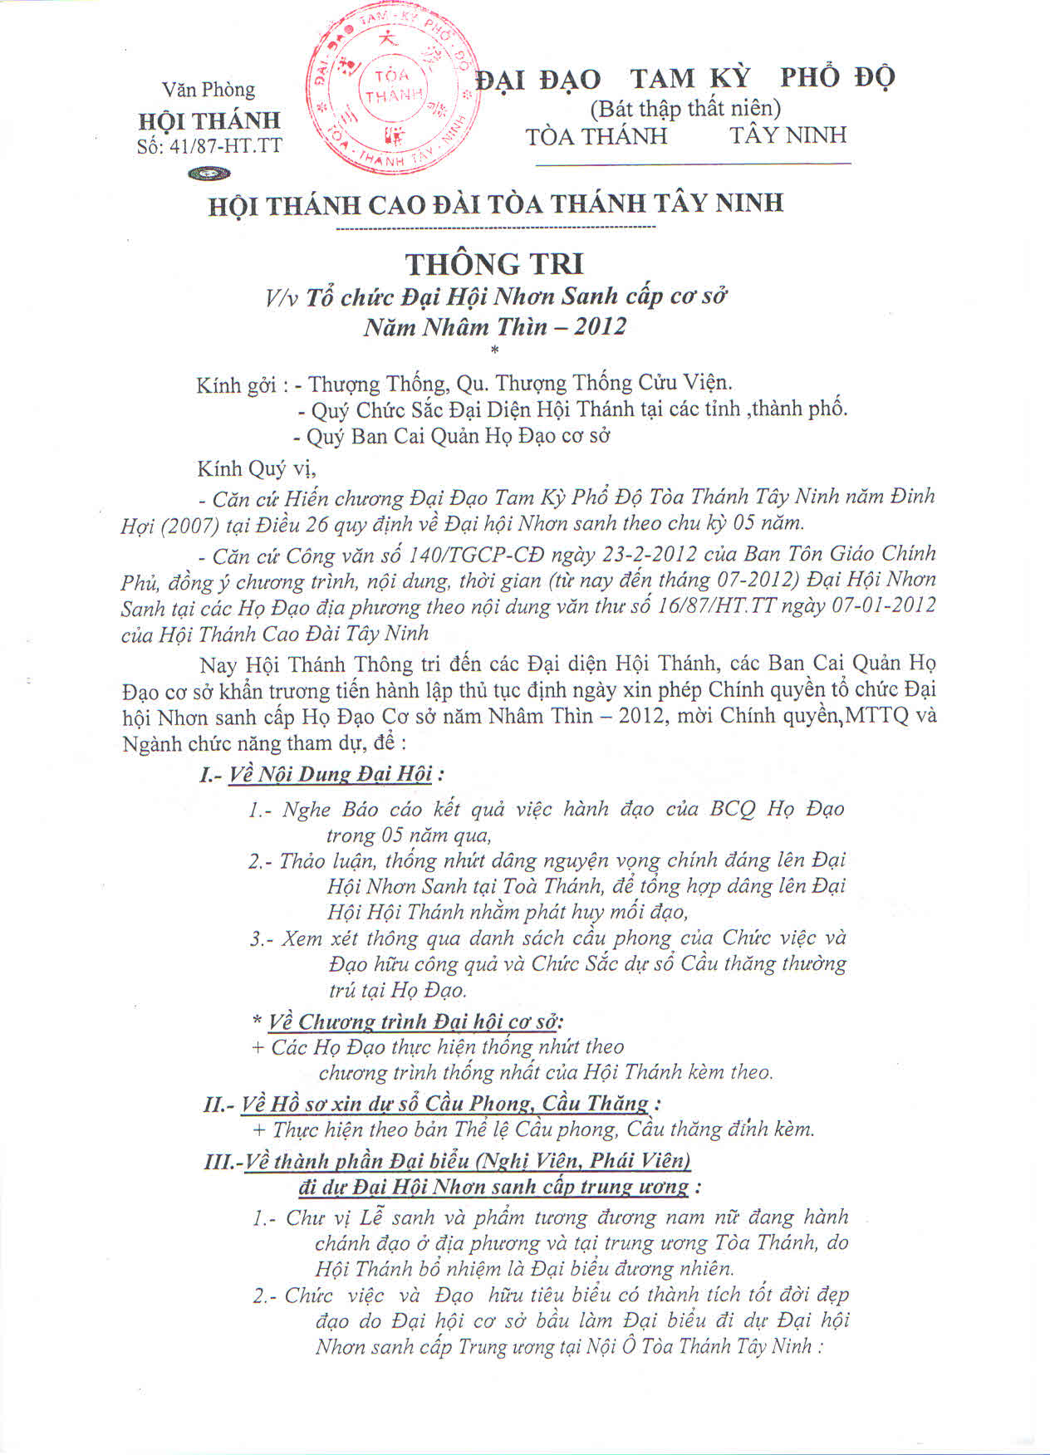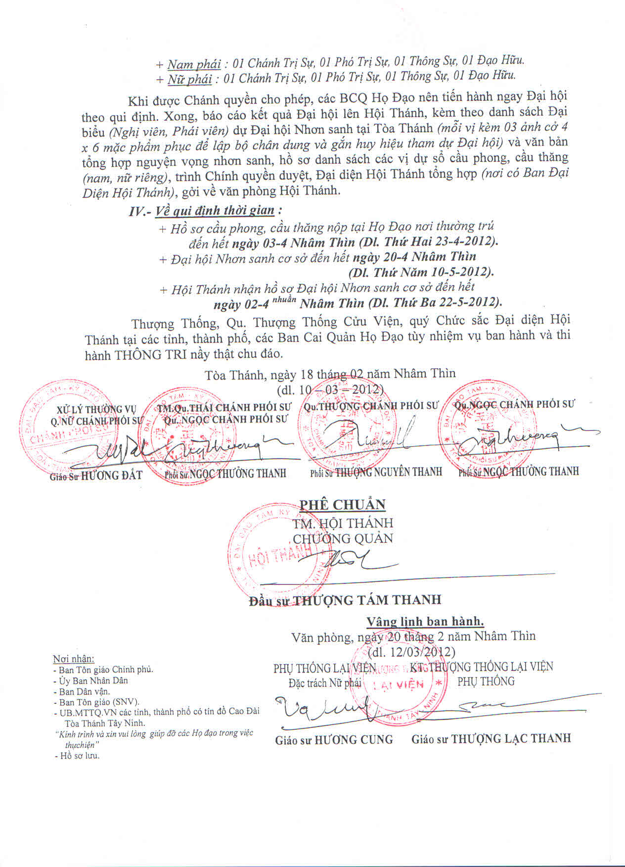

HỘI THÁNH  Văn Phòng |  | ĐẠI ĐẠO TAM KỲ PHỔ ĐỘ  (Bát thập thất niên)  TÒA THÁNH TÂY NINH  ________________________________________
HỘI THÁNH CAO ĐÀI TÒA THÁNH TÂY NINH
---------------------------------------------------------------------
THỂ LỆ
CẦU PHONG, CẦU THĂNG
(kèm theo Thông Tri số 41/87.HT-TT)
*

*NHỮNG NGUYÊN TẮC CHUNG
1.- Áp dụng luật công cử theo Pháp Chánh Truyền qui định về cầu thăng, cầu phong cho Chức sắc, Chức việc và Đạo hữu công quả nam, nữ đã hội đủ điều kiện thăng phẩm.
2.- Chức việc, Đạo hữu công quả nam, nữ hội đủ điều kiện theo quy định về công nghiệp liên hệ đến việc cầu phong của mình thì được đệ hồ sơ lên Hội Thánh xin dự sổ cầu phong.
3.- Hồ sơ xin cầu phong, cầu thăng phải nạp tại Ban Cai quản Họ Đạo cơ sở nơi mình thường trú.
4.- Chức sắc, Chức việc thuộc các tỉnh Miền Bắc và ngoài nước xin dự sổ cầu phong, cầu thăng tùy trường hợp sẽ được nâng đỡ.
5.- Chức việc hoặc Đạo hữu công quả nam, nữ vi phạm luật đạo hoặc vi phạm luật pháp Nhà nước sắp bị xét xử, đang thọ hình, hoặc đang mất quyền công dân thì đương nhiên mất quyền cầu phong, cầu thăng.
[Ban Cai Quản Họ Đạo tập hợp hồ sơ cầu phong, cầu thăng, kiểm tra đầy đủ thủ tục theo qui định, đưa ra Đại hội Cơ sở góp ý thông qua danh sách Chức sắc, Chức việc, Đạo hữu công quả hội đủ điều kiện dự sổ cầu phong cầu thăng, lập phúc trình kèm danh sách (nam, nữ lập riêng) và Vi bằng Đại hội có Chính quyền địa phương dự chứng và xác nhận, Đại diện Hội Thánh các tỉnh tập hợp, gởi về văn phòng Lại Viện Hội Thánh (nam tại Tòa Nội Chánh Cửu Trùng Đài, nữ tại Nữ Đầu Sư Đường).
7.- Hội Thánh sẽ thành lập Ban Cứu Xét Sơ bộ Hồ Sơ Cầu Phong, Cầu Thăng để thẩm tra công nghiệp hành đạo và đề nghị lên Hội Thánh các hồ sơ hợp lệ.
8.- Các Hồ sơ Cầu phong, Cầu thăng từ Ban Cứu xét Sơ bộ của Hội Thánh xác nhận hội đủ điều kiện sẽ được đưa ra phiên họp Thường trực Hội Thánh xem xét thông qua trình Đại hội.
* Sau khi được Đại hội Nhơn sanh và Đại hội Hội Thánh thông qua danh sách, Hội Thánh lập thủ tục đăng ký người được phong chức, phong phẩm theo qui định tại Điều 22 của Pháp lệnh Tín ngưỡng, Tôn giáo.

* THỂ LỆ CHỨC SẮC, CHỨC VIỆC VÀ ĐẠO HỮU
CÔNG QUẢ NAM, NỮ DỰ SỔ CẦU PHONG, CẦU THĂNG
A.- Thể lệ Chức việc, Đạo hữu công quả nam nữ dự sổ cầu phong :
Chức việc, các phẩm tương đương và Đạo hữu công quả tại trung ương nam nữ được Hội Thánh bổ dụng, có thâm niên công nghiệp theo điều kiện dưới đây, làm tròn trách nhiệm, là người tiêu biểu sống tốt đời đẹp đạo, thì được lập thủ tục dự sổ cầu phong Lễ sanh và các phẩm cấp tương đương. Các điều kiện là:
+ Không vi phạm luật pháp Đạo, Đời (có lối sống lành mạnh tốt đời đẹp đạo).
+ Giữ thập trai đến trường trai (trường hợp trước khi dự sổ cầu phong phẩm Giáo thiện là phải giữ trường trai).
+ Viết và đọc thông tiếng Việt;
+ Hạnh kiểm tốt, siêng năng, trung thành với Đạo, với Tổ quốc;
+ Có Chứng chỉ dự khóa An ninh quốc phòng do địa phương tổ chức;
+ Lập tờ tình nguyện trọn đời hành đạo
+ Có đủ thâm niên công nghiệp không gián đoạn, đã mãn nhiệm kỳ hoặc đang hành đạo, như sau:
- Chánh trị sự 5 năm công nghiệp trở lên.
- Phó trị sự và Thông sự 10 năm công nghiệp trở lên.
- Đạo hữu công quả các cơ sở Nội Ô, nhân viên bảo vệ Trật tự Nghi lễ, Trật tự Nội Ô 10 năm công nghiệp trở lên.
- Đầu Phòng văn Khoa mục 5 năm công nghiệp trở lên.
- Lễ sĩ, Nhạc sĩ, Giáo nhi khoa mục 05 năm công nghiệp trở lên và phải có 01 lượt đi huấn nghiệp tại các Họ Đạo, căn cứ vào Huấn lịnh công nhận và văn kiện bổ dụng, giấy xác nhận làm tròn nhiệm vụ của BCQ Họ Đạo nơi huấn nghiệp.
* Tất cả có từ 28 tuổi trở lên đến ngày 02 tháng 09 năm Nhâm Thìn (Dl. 16-10-2012).
+ Công nghiệp Cầu phong tính đến Đại hội Nhơn sanh, ngày 02 tháng 09 năm Nhâm Thìn (Dl. 16-10-2012).
B.- Thể lệ Chức sắc nam, nữ dự sổ cầu thăng:
* Phẩm Lễ sanh, Giáo hữu và các phẩm tương đương nam nữ hành chánh đạo tại Tòa Thánh hay địa phương được dự sổ cầu thăng nhứt phẩm, nếu hội đủ điều kiện và công nghiệp hành đạo như sau :
- Phương diện hạnh đức (thực hiện lối sống lành mạnh, tốt đời, đẹp đạo).
- Trình độ văn hóa (có khả năng thực hiện chu đáo các việc được Hội Thánh giao).
- Tinh thần phục vụ Đạo, phục vụ xã hội.
- Khả năng giáo hóa nhơn sanh (có năng lực giáo dục tín đồ trong địa bàn trách nhiệm được chu đáo).
- Có cấp bằng Tốt nghiệp Hạnh đường do Hội Thánh cấp.
- Có Chứng chỉ dự khóa An ninh quốc phòng do địa phương tổ chức.

- 05 năm công nghiệp hành đạo trở lên không gián đoạn, trong đó được bổ nhiệm hành đạo tại địa phương tròn nhiệm vụ từ 01 nhiệm kỳ 03 năm trở lên.
- Giữ trường chay.
- Không vi phạm Luật Đạo, Luật Đời.
- Tờ khai lai lịch công nghiệp hành đạo.
- Tờ khai Sơ yếu lý lịch do Chính quyền Xã, Phường , Thị trấn xác nhận.
* Chức sắc nam, nữ từ hàng phẩm Giáo sư và tương đương trở lên, công nghiệp hành đạo không gián đoạn từ 05 năm trở lên (hồ sơ được miễn nộp cấp bằng tốt nghiệp Hạnh Đường).
[Lễ sanh, Giáo hữu, được miễn hành đạo địa phương nếu đã đảm trách những chức vụ chuyên trách do Hội Thánh qui định. Trường hợp không đi hành đạo địa phương thì phẩm Lễ sanh, Giáo hữu phải đủ 10 năm công nghiệp (theo qui định của Hội Thánh trước đây), trường hợp các vị Chức sắc làm đầu, cấp Trưởng và cấp Phó các bộ phận tại Nội Ô Tòa Thánh (do Hội Thánh bổ dụng), được kể như Chức sắc hành đạo địa phương, các Chức sắc lập Sở Sản Xuất tự túc phải có đủ 10 năm công nghiệp trở lên.]
* Thời gian tính công nghiệp dự sổ cầu phong, cầu thăng của mỗi đương sự Hội Thánh sẽ căn cứ vào Thánh lịnh, Đạo lịnh, Huấn lịnh, Tờ bổ nhiệm, Biên bản bàn giao nhiệm vụ hoặc văn kiện bổ dụng của Hội Thánh bổ nhiệm hành đạo tại Trung ương Tòa Thánh hoặc tại các địa phương :
+ Công nghiệp Cầu thăng tính đến Đại hội Hội Thánh, ngày 20 tháng 10 năm Nhâm Thìn (Dl. 03-12-2012).
* Các đương sự hội đủ điều kiện cầu phong, cầu thăng nhưng tự xét về sức khỏe, về năng lực không hành đạo được thì xin dự sổ cầu Hàm phong.
C.- Hồ sơ chứng từ gồm :
a)-Hồ sơ của Chức việc, Đạo hữu công quả nam, nữ xin dự sổ
Cầu phong vào hàng phẩm Lễ sanh hoặc phẩm tương đương :
1.- Đơn xin dự sổ cầu phong (đương sự tự viết tay theo mẫu),
2.- Đơn xin tự nguyện làm công quả (hành đạo) trọn đời,
3.- Tờ khai lai lịch công nghiệp hành đạo,
4.- Bản sao Huấn lịnh và văn kiện công nhận vào hàng Chức việc,
5.- Văn kiện bổ dụng làm công quả (nếu là công quả các cơ sở Nội Ô),
6.- Tờ chứng công hạnh và trai giới,
7.- Chứng chỉ học vấn (bản sao photo),
8.- Chứng chỉ tham dự khóa An ninh quốc phòng (bản sao photo),
9.- Bản sao Sớ Cầu Đạo (bản sao photo),
10.- Bản sao giấy CMND (bản sao photo),
11.- Tờ khai lý lịch do Chánh quyền địa phương xác nhận,
12.- Giấy Chứng nhận dự khóa tập huấn của Ban Đại Diện cấp (nếu có)
13.- Các bản sao chứng từ theo lời khai.
14.- Giấy cám ơn của Hội Thánh cấp việc làm âm chất (bản sao photo).
(Hồ sơ lập thành 03 bộ y nhau)

* Các giấy tờ của Đạo đều do Cai Quản Họ Đạo cấp, Đại Diện Hội Thánh các tỉnh thành phố (nếu có) chứng thật.
* Về Giấy chứng công quả của Nhơn viên công quả các cơ sở của Đạo ở Nội Ô thuộc Viện nào do Thượng Thống Viện đó chứng cấp.
b)-Hồ sơ Cầu thăng của Chức sắc nam, nữ (hoặc phẩm cấp tương đương
trở lên)xin dự sổ Cầu thăng nhứt phẩm gồm :
1.- Đơn xin dự sổ cầu thăng (đương sự tự viết tay theo mẫu),
2.- Tờ khai lai lịch công nghiệp hành đạo,
3.- Bản sao (photocopy) Thánh lịnh, Đạo lịnh, Huấn lịnh công nhận phẩm vị.
4.- Văn kiện bổ nhiệm hành đạo, văn kiện bàn giao nhiệm vụ,
5.- Tờ chứng công hạnh và trai giới,
6.- Cấp bằng tốt nghiệp Hạnh Đường do Hội Thánh cấp,
7.- Chứng chỉ tham dự khóa An ninh quốc phòng (bản sao photo),
8.- Tờ khai lý lịch do Chánh quyền địa phương cấp,
9.- Các bản sao photocopy chứng từ đúng theo lời khai :
+ Bản sao Sớ Cầu Đạo,
+ Bản sao giấy CMND,
+ Các bản sao khác …
10.- Các Giấy cám ơn, giúp công quả hoặc làm âm chất do Hội Thánh cấp (nếu có).
(Hồ sơ lập thành 03 bộ y nhau).
D.- Thời gian nhận hồ sơ cầu phong, cầu thăng :
a)- Tại Họ Đạo địa phương :
Hồ sơ cầu phong, cầu thăng đương sự phải nộp cho BCQ Họ Đạo nơi thường trú trước 15 ngày mở Đại Hội Nhơn Sanh tại Họ Đạo, để kịp đưa ra Đại hội cơ sở xem xét.
b)- Tại trung ương Tòa Thánh :
Văn phòng Lại viện tiếp nhận hồ sơ cầu phong, cầu thăng và các nguyện vọng nhơn sanh do Đại hội cơ sở đệ trình đến hết ngày 02 tháng 04^{nhuần} năm Nhâm Thìn (Dl. Thứ Ba 22-5-2012) kết thúc.
* Các hồ sơ nộp không đủ các văn kiện theo qui định xin miễn trả lại.
*
HỘI THÁNH

